**רשתות תרגיל 2 – חלק 1**

**חלק א'**

ראשית נריץ את השרת והלקוח על מנת לקבל את השם באותיות גדולות ואת התעודת הזהות, בלקוח.

הפעלנו 2 מכונות כאשר מצאנו את הip של השרת עם הפקודה ifconfig, וגילנו שכתובותו היא 10.0.2.15, לכן בלקוח כאשר ניצור socket, נרצה להגיע ל Ip של השרת. כתובת הip של הלקוח היא 10.0.2.4 וניתן לגלות זאת גם ע"י הדפסת השרת שמדפיס מאיפה הגיע הבקשה. הport שהלקוח מעוניין להאזין לו הוא 12342.

ניתן לראות כי התוכנית אכן עובדת כרצוי:

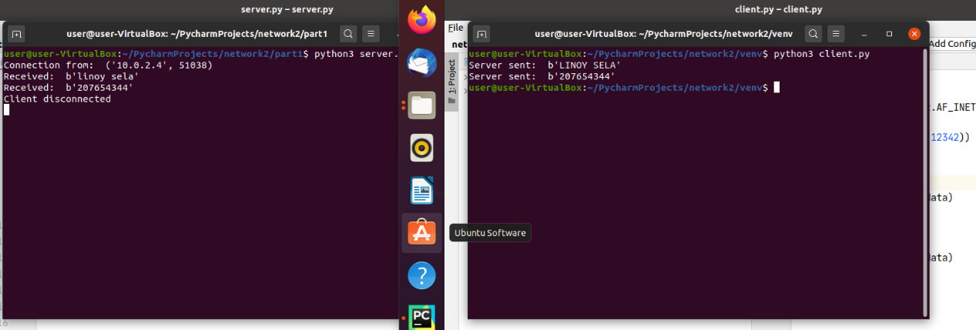

נריץ את התוכנית שוב וננתח את הנתונים:

נפעיל whireshark ונסנן את החיפוש ע"י כתובות הip של המקור ושל היעד ע"י:

((ip.dst == 10.0.2.4) && (ip.src==10.0.2.15)) || ((ip.src == 10.0.2.4) && (ip.dst==10.0.2.15))

סינון זה שמור בpart1.

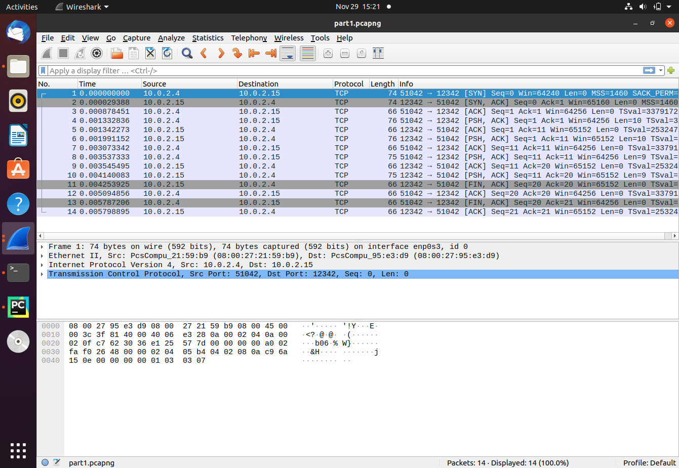

מכיוון שאנו עובדים עם פרוטוקול TCP, ראשית יש לבצע חיבור בין 2 המכונות, השלב הראשון הוא שלב לחיצת ידיים המתבטא בהקמת החיבור שנראה זאת ע"י הדגל SYN, יחד עם מספר סידורי, היעד ישלח גם SYN יחד עם ACK , כלומר אישר את הקמת החיבור מבחינתו – לצורך סנכרון, וישלח גם את הack number יחד עם מספר סידורי.

נראה זאת בwhireshark:

בחבילה הראשונה של התקשורת, port המקור הוא 51042, כלומר הלקוח, וport השרת הוא 12342, כלומר השרת. תחת שכבת התעבורה ניתן לראות כי דגל הSYN דלוק, המספר הסידורי (נסתכל על האמיתיים ולא היחסי) הוא 3777320829 והack number גם 0.

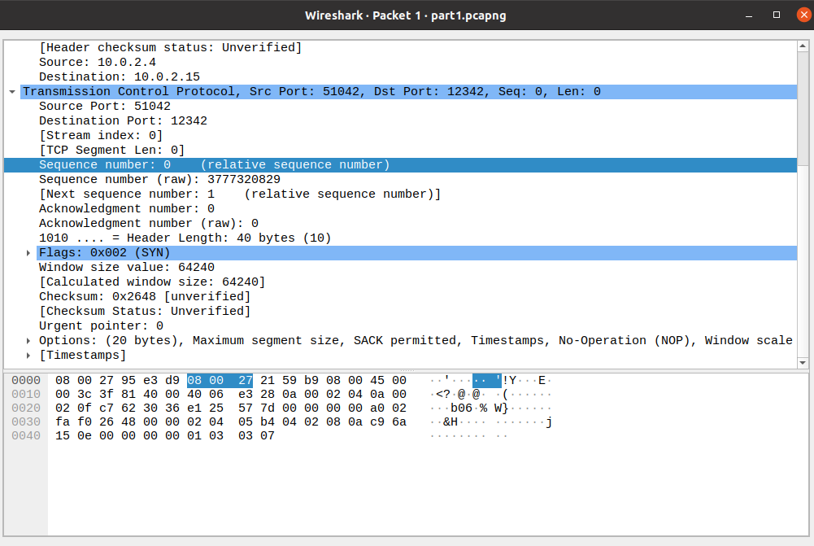

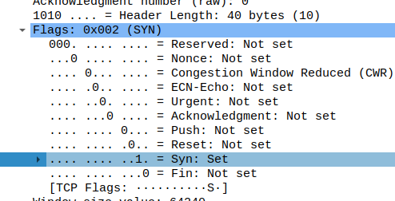

בחבילה ההבאה, ניתן לראות לדוגמה על פי שכבת הרשת כי ip המקור הוא של השרת 10.0.2.15, כלומר הוא משיב כעת לבקשת הלקוח ליצור חיבור, נראה זאת בפירוט בשכבת התעבורה. כעת ניתן לראות כי הדגלים הדלוקים הם SYN על הרצון לסנכרון הקמת החיבור מצד השרת, ודגל ACK על מנת לאשר את החבילה הקודמת. ניתן לראות כי המספר הסידורי של השרת הוא 3972403749, בחר אותו אקראי, אך הACK הוא 3777320830 מכיוון שהמספר הסידורי של הלקוח היה 3777320829 + 1 עבור הACK – יחד 3777320830.  
נראת זאת:

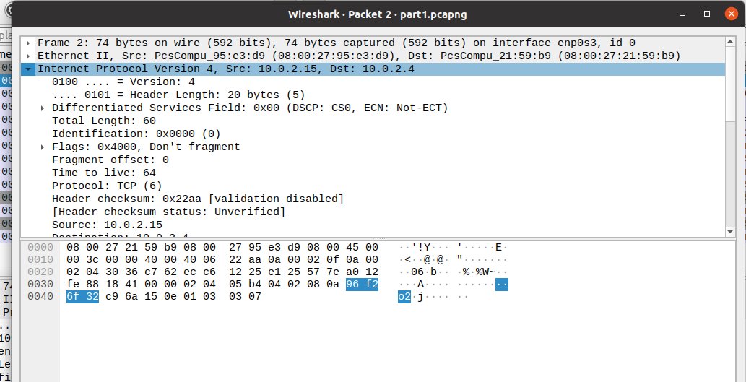

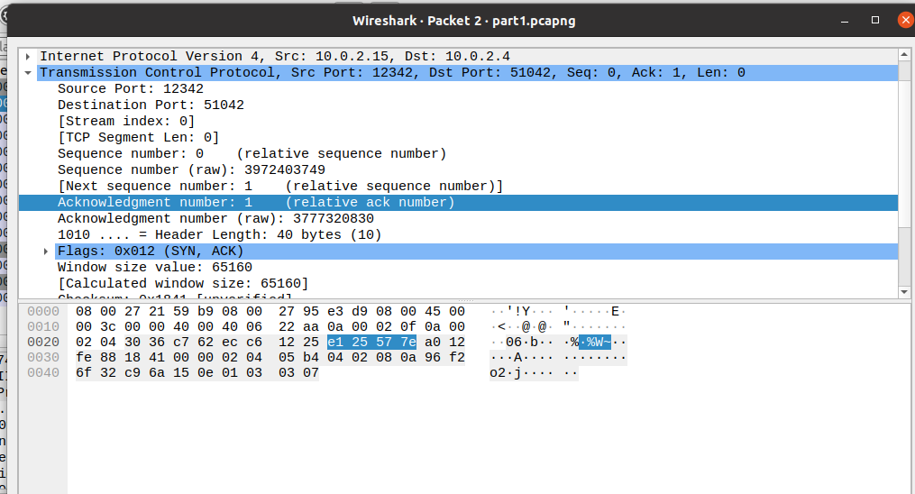

החבילה ההבאה היא שליחת ack על ידי הלקוח, מאשר את זאת שהחיבור קם וקיים. לכן רואים כי הack הוא 3972403750 (מכיוון שהמספר הסידורי היה 3972403749 + 1 לACK), והמספר הסידורי הפך להיות 3777320830 , בהתאם לACK הקודם שנשלח והיה זהה לכך, הוא לא גדל כי לא נוסף מידע.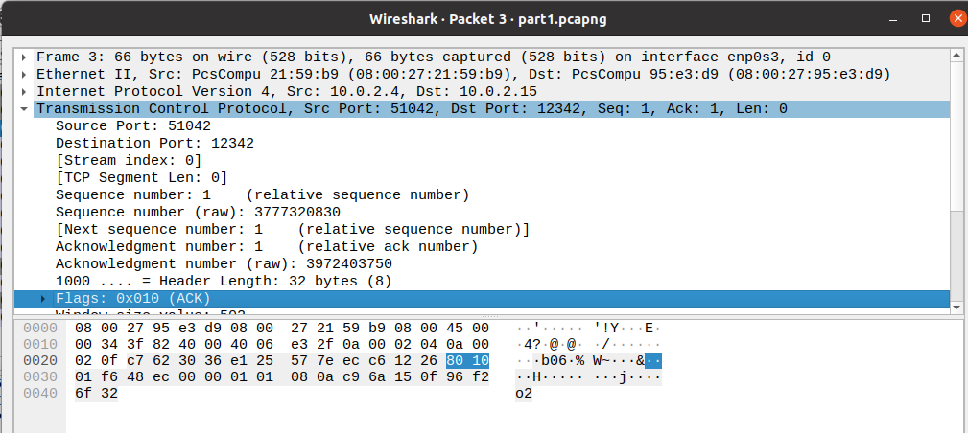

עד כאן עבור שלב הקמת החיבור, כעת נעבור לשלב מימוש החיבור, כלומר שליחת מידע.  
לפי התוכנית, ראשית הלקוח שולח לשרת את השם linoy sela ואכן ניתן לראות זאת בdata:

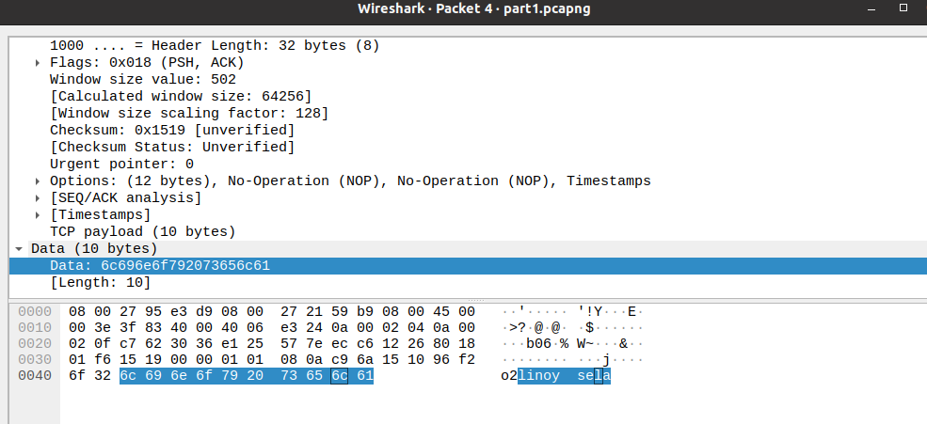

בשכבת התעבורה של חיבור זה ניתן לראות כי הack שווה ל3972403750, לא התקבל מידע חדש לכן נשאר כך, ולכן גם המספר הסידורי שווה ל3777320830, מכייון שהוא שולח מידע "מהמקום" הזה והלאה.

(אם נסתכל על הACK היחסי, ניתן לשים לב כי הnext seq number הוא 11, וזאת מכייוון שהוספנו את כמות הביטים של השם לינוי סלה למספר הסידורי שאנו נמצאים עליו כעת(1), כלומר דיווח על כך שבפעם הבאה אני אהיה פנוי מ11. ניתן גם לראות בחץ הכחול כי גודל המידע שנשלח הוא 10, אכן ככמות האותיות שבשם יחד עם רווח.)

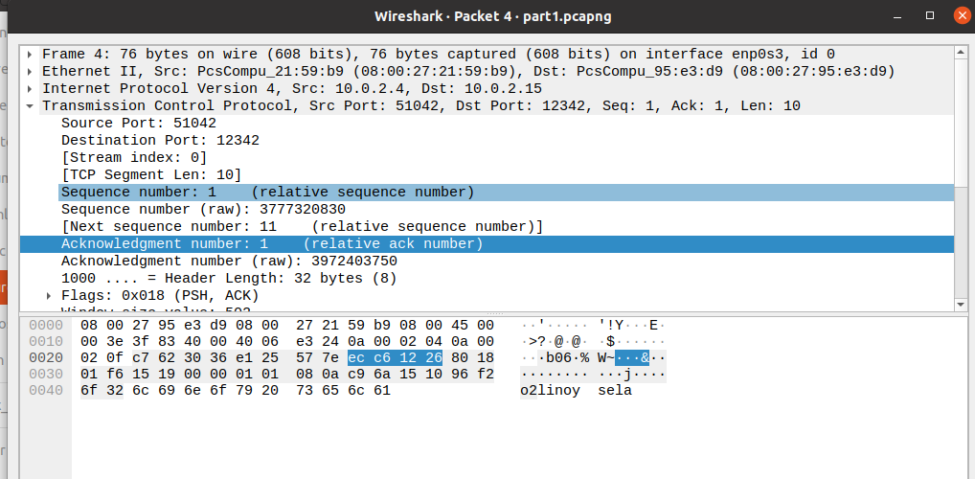

בחבילה הבאה, נצפה שהשרת יתן על אישור על כך שקיבל את החבילה הקודמת עם השם, כלומר ישלח עליה ACK, לפי חישובנו עליו להיות המספר הסידורי הקודם 3777320830 + גודל המידע - פלוס 10 תווים של השם. סה"כ 3777320840, נראה אם זה מתקיים:

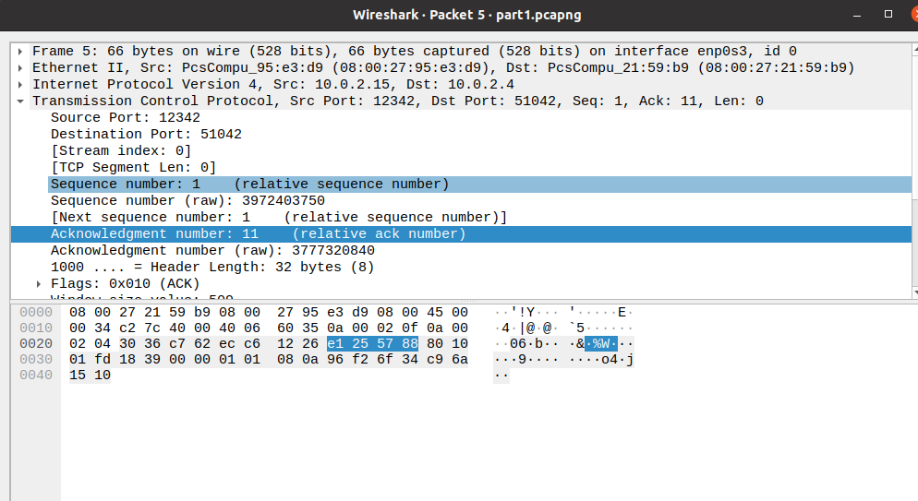

אכן ניתן לראות כי חבילה זו מגיעה מהשרת ע"פ הport השולח שהוא 12342, אכן דגל הACK דלוק והוא שולח ACK 3777320840, הוא לא שולח מידע נוסף לכן האורך len הוא 0, והמספר הסידורי הוא 3972403750, זהה לACK הקודם. כעת, לאחר שהשרת אישר את קבלת השם, לפי הקוד עליו לבצע פעולה והיא להחזיר את השם באותיות גדולות. לכן נצפה בחבילה הבאה שהשרת ישלח מידע שהוא LINOY SELA, נראה זאת:

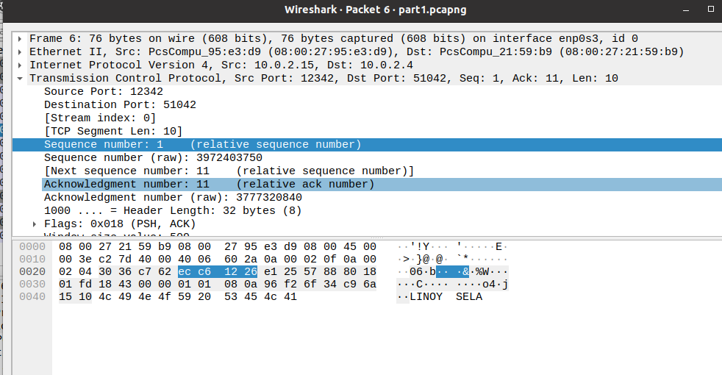

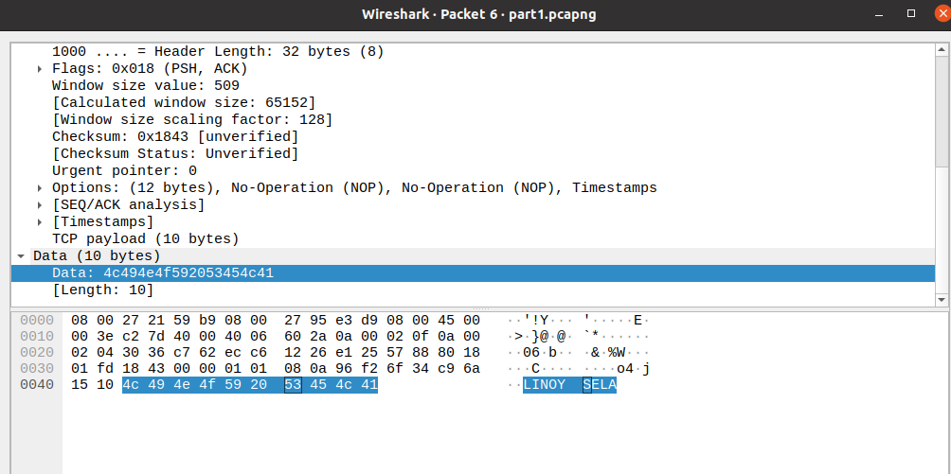

אכן השרת שולח מידע ללקוח, שהוא LINOY SELA, המיר את השם לאותיות גדולות, מידע באורך 10 תווים=בתים. המספר הסידורי שלו הוא 3972403750 והack נשאר 3777320840 כי הוא לא קיבל מידע חדש.

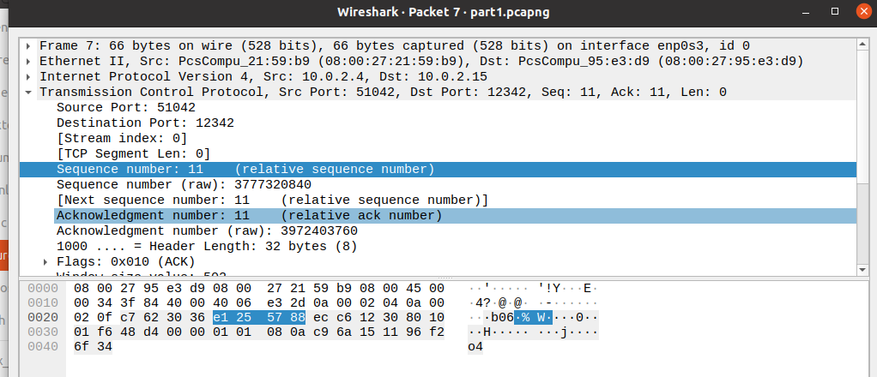לאחר מכן נצפה שתגיע חבילה מהלקוח, עליו לקבל מידע זה ולאשרו, ואכן אנו רואים כי הוא שולח ACK 3972403750 כי המספר הסידורי היה3972403750 + 10 על המידע החדש , את השם באותיות גדולות, סהכ 3972403760, והמספר הסידורי שלו 3777320840 בדומה לACK הקודם(לא שולח מידע חדש- נשאר זהה).

כעת, יתבצע אותו תהליך שתיארנו עבור שליחת שם ללקוח וקבלתו באותיות גדולות, הפעם הלקוח ישלך ת"ז ויקבלו בחזרה.

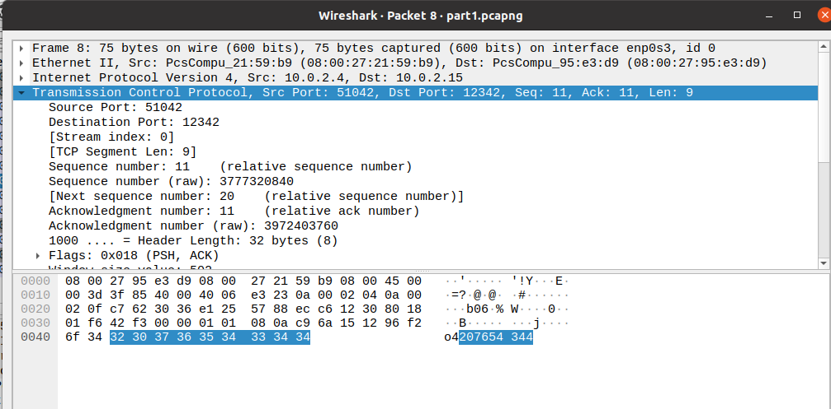

ואכן השרת שולח את הת"ז, מידע באורך 9 בתים, יחד עם ACK 3972403760 ומספר סידורי 3777320840, המספרים האחרונים שעליהם היה, ממשיך מהם והלאה. נראה את המידע בשכבת האפליקציה:

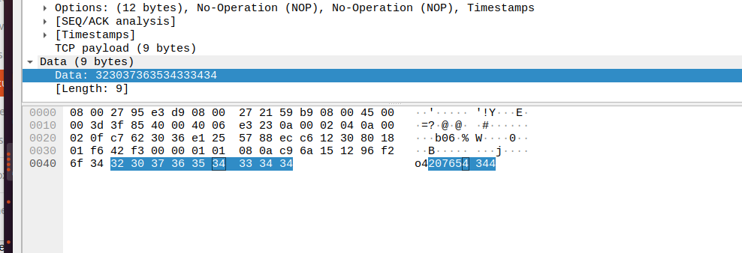

כעת נצפה לקבל ACK על חבילה זו מצד הלקוח:

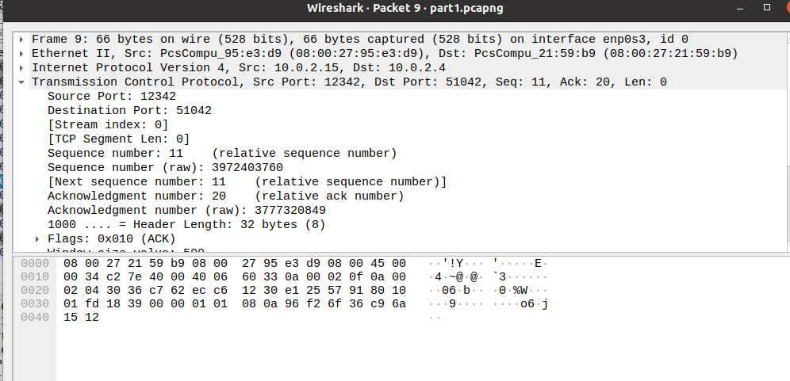

ואכן, השרת מאשר את קבלת המידע על ידיACK 3777320849, המספר הסידורי הקודם+9בתים על המידע החדש. בחבילה זו הוא לא מקבל מידע לכן האורך הוא 0, והמספר הסידורי הוא 3972403760, בדומה לACK האחרון, ל נשלח מיד חדש לכן נשאר זהה.

כעת, עליו להחזיר את המידע ללקוח, להחזיר את הת"ז, נראה שאכן הוא שולח מידע בגודל 9 בתים, עם ACK 3777320849 ומספר סידורי 3972403760 - כמו במקרה האחרון בו הוא רק שלח ACK.

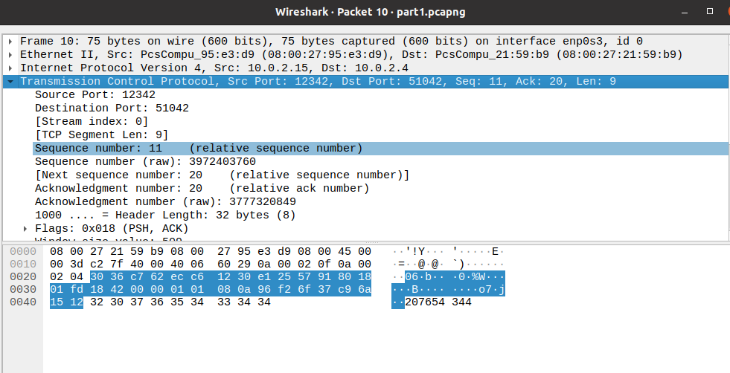

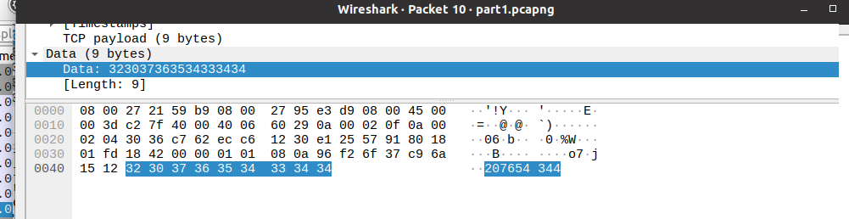

לאחר השרת שלח את המידע האחרון שהיה לו לשלוח ללקוח, כעת, הוא יכריז על כך שאין לו יותר מידע להעביר ולכן מבחינתו ניתן לסיים קשר זה. לכן השרת ישלח ללקוח FIN, כמוש ניתן לראות בתצלומים יחד עם ACK:

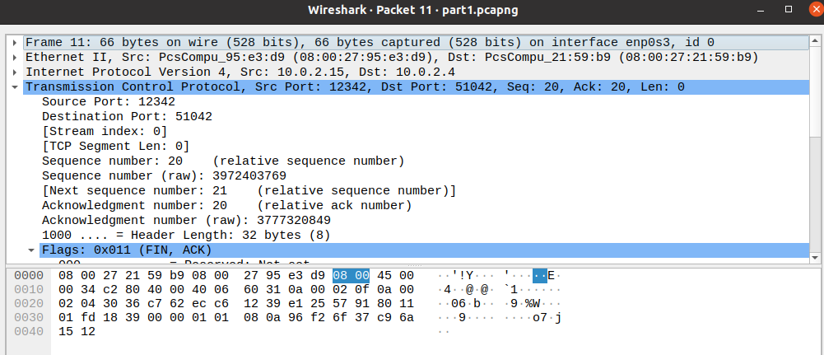

נשים לב כי כעת המספר הסידורי עלה ל3972403769 מכיוון שהשרת שלח חבילה קודמת בגודל 9 בתים, המספר הסידורי שלו יהיה 3972403760, המספר הקודם, ועוד 9 – הבתים שקיבל – כלומר סה"כ 3972403769. בנוסף, הACK שלו עדיין 3777320849 כי הוא לא שולח מידע חדש כאן.

החידוש כאן הוא דגל הFIN (שמצהיר על כוונת סיום הקשר) שמודלק יחד עם הACK:

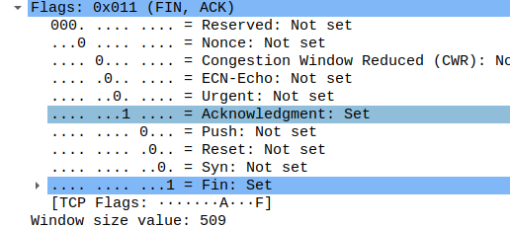

כעת, הלקוח יסכים עם השרת וישלח על בקשת השרת ACK :

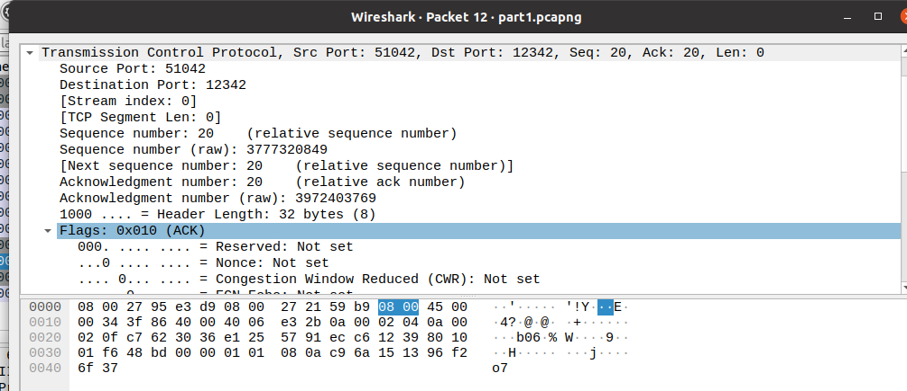

נראה כי המספר הסידורי של הלקוח הוא 3777320849 זהה לACK הקודם ללא תוספת מידע לכן נשאר כך. הACK הוא 3972403769, בדומה למספר הסידורי הקודם.

ועכשיו, הלקוח יצהיר גם על כוונתו לניתוק הקשר, וישלח גם כן ACK עם FIN ללקוח, כאשר המספר הסידורי שלו נשאר 3777320849, אך הפעם ה הACK הוא 3972403770 (3972403769 + 1 על ACK).

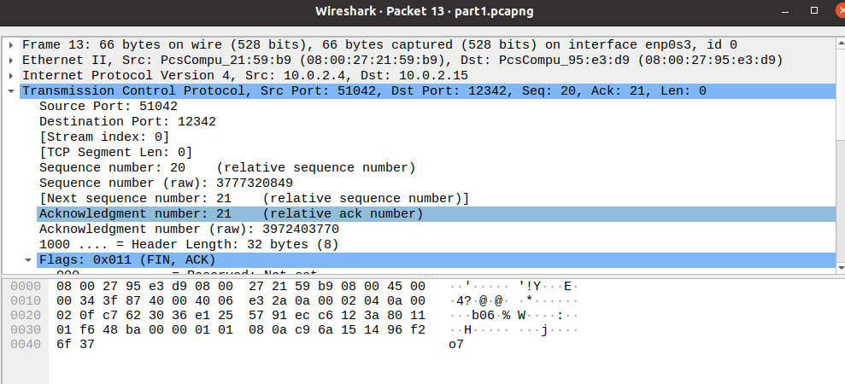

לבסוף, בחבילה האחרונה, השרת מאשר ושולח ACK. נשים לב שהשרת מנתק את הקשר עם הלקח הזה ספציפי, אך פנוי לקבלת לקוחות חדשים, השרת לא נסגר. מספרו הסידורי יהיה הACK האחרון שבוצע-3972403770 וישלח ACK עם המספר הסידורי האחרון 777320849 + 1 עבור הACK, סהכ 3777320850.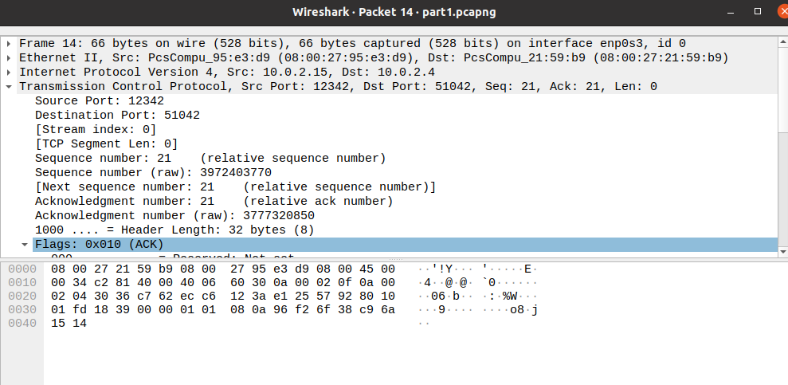

**חלק ב'**

נריץ את **v1**, נפתח זאת בwhireshark ונסנן לפי

((ip.dst == 10.0.2.4) && (ip.src==10.0.2.15)) || ((ip.src == 10.0.2.4) && (ip.dst==10.0.2.15))

בחלק זה, Port השרת נקבע ע"י ארגומנט שאנו מכניסים – נבחר 12345, וכשאר נריץ את הלקוח ניתן את הארומגנטים 12345 וגם 10.0.2.15 שזהו ip של השרת.

הלקוח שולח Hello, World לשרת והשרת יחזיר הודעה זו באותיות גדולות – HELLO, WORLD. כלומר זה דיי זהה לכל הקודים שראינו עד בה, אנו עובדים עם TCP, לכן החיבור יתבצע ע"י 3 שלבים-הקמה (דגל ה SYN), שליחת מידע וניתוק החיבור (דגל הFIN ).

הלקוח מעביר את המידע - 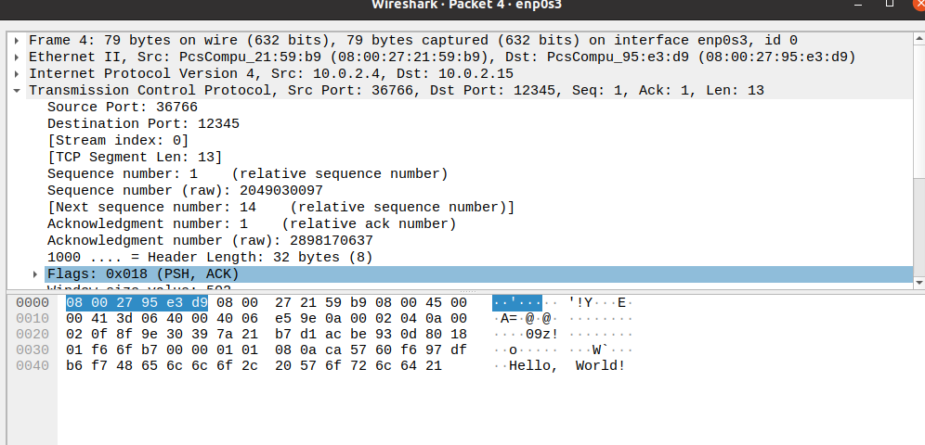

והשרת מחזיר זאת באותיות גדולות-

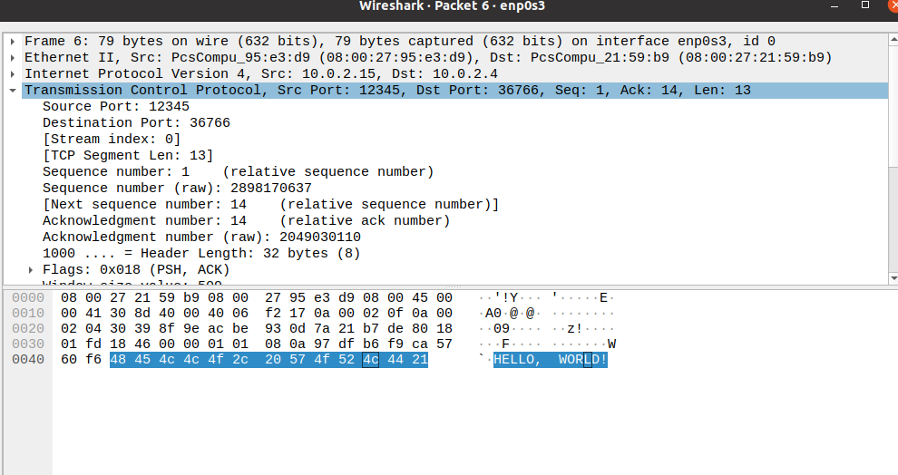

מבחינת ניתוק, הלקוח שולח בקשה כזו ראשונה, כאשר הFIN והACK דלוקים.

.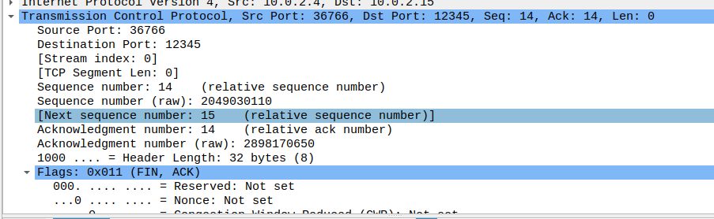

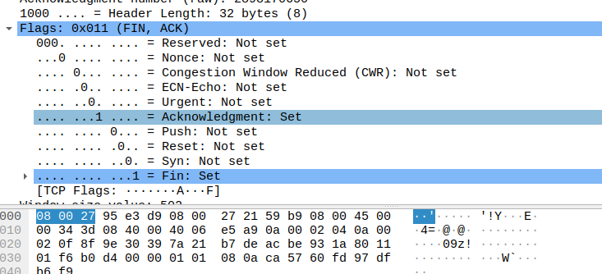

אך השרת אינו מעוניין בסגירת הניתוק, הוא פנוי לקבלת לקוחות נוספים.

אכן מתקיים:

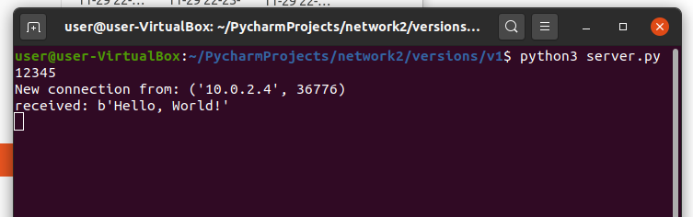

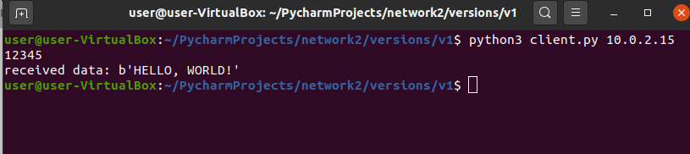

נעבור **לv2**, כבר מהקוד עצמו ניתן לראות כי גודל הBUFFER הוקטן משמעותית בשרת וכרגע הוא 5. הפעם, הלקוח שולח World! Hello, World! ומצפה לקבל זאת מהשרת באותיות גדולות. שוב אנו בTCP לכן השלבים הכללים זהים. המידע שהלקוח שולח בגודל 20 בתים – במספר התווים בביטוי:

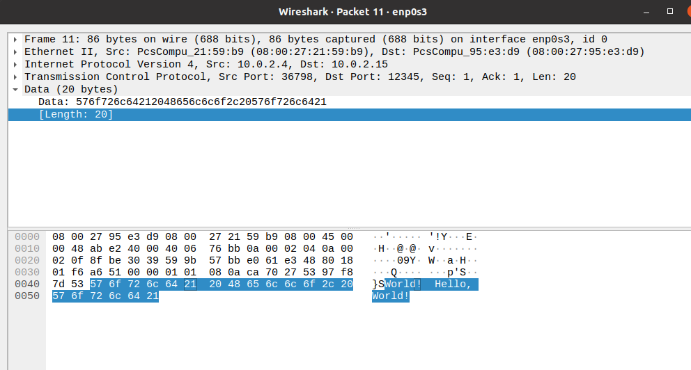

כעת, מכיוון שהשרת יכול לקבל עד 5 בתים, לפי הבאפר, הוא יצליח לקרוא כרגע רק את 5 הבתים הראשונים, כלומר World.

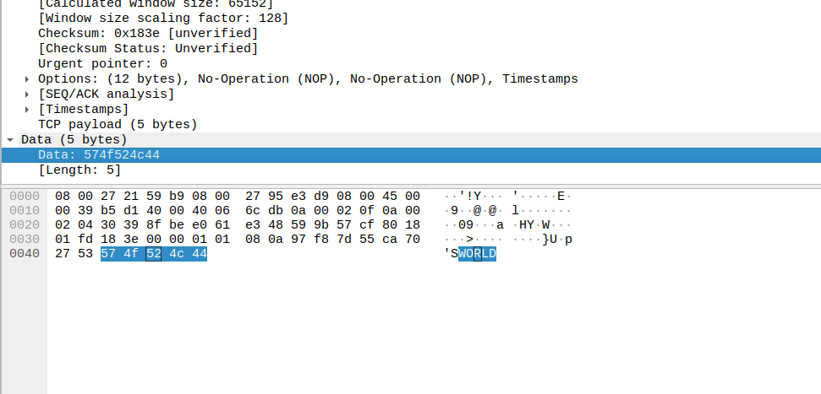

כעת, מכייון שיש עוד מידע לקרוא והשרת לא נסגר, הוא ימשיך לקבל 5 בתים הבאים, אך במקרה הבא, הוא עוד לא קיבל ACK על החבילה הנוכחית לכן הוא ימתין וביינתים ימשיך לקרוא עוד 5 בתים ועוד 5 בתים, לאחר מכן יקבל ACK על כולם יחד, לכן סה"כ נראה זאת:

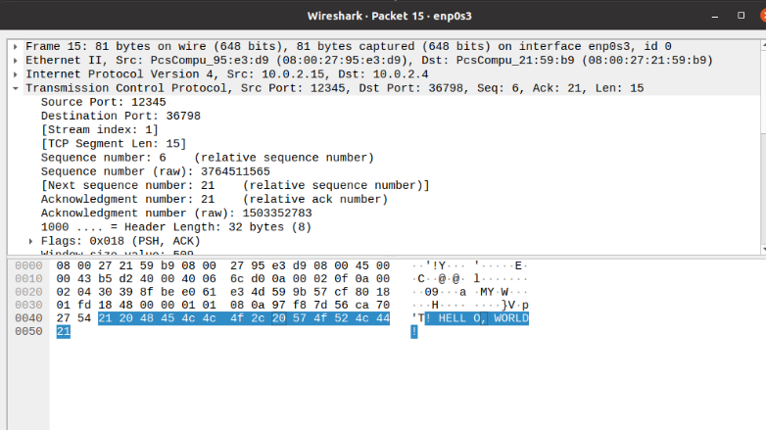

החבילה המסומנת בכחול היא החבילה עם שאר המידע:

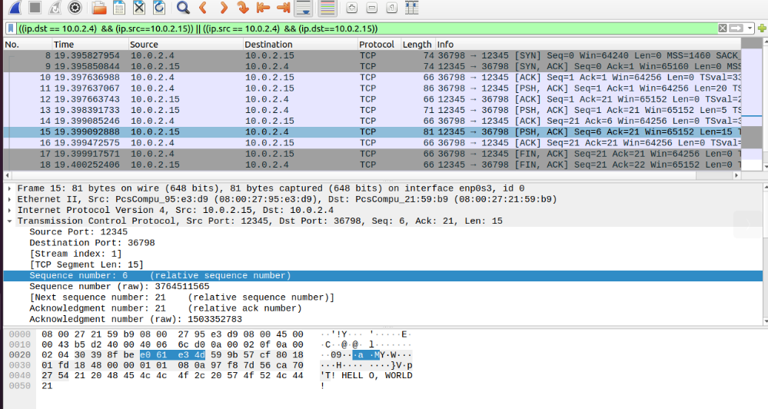

כך שניתן לראות שהיא מקבלת את שאר הביטוי ואין עליהם ACK בין לבין, רק אחד סופי, אחרי חבילה זו. לבסוף. מתבצע הניתוק עבור הלקוח, השרת עדיין מחובר.

סה"כ, נקבל:

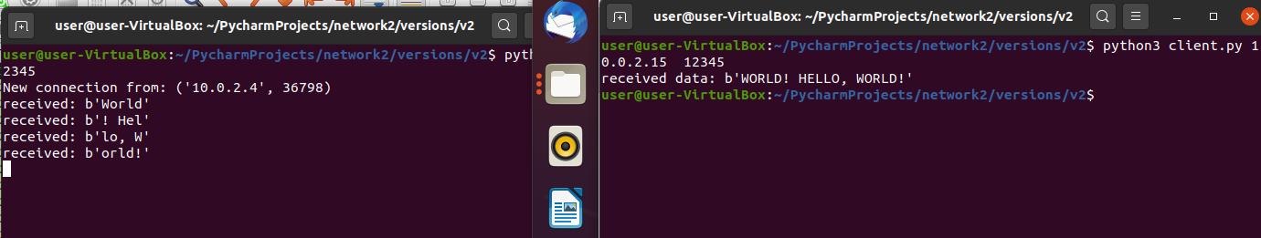

נעבור **לv3**, כעת גודל הבאפר הוא 1024.  
הלקוח בפעם הראשונה שולח "Hello, World!" לשרת ומצפה לקבל זאת באותיות גדולות. נשים לב כי בקוד השרת, בשונה ממה שקיבלנו עד כה, הוא מבצע conn.send(data.upper()*1000)

כלומר הוא מכפיל את כמות המידע שמחזיר ללקוח באותיות גדולות ואכן נקבל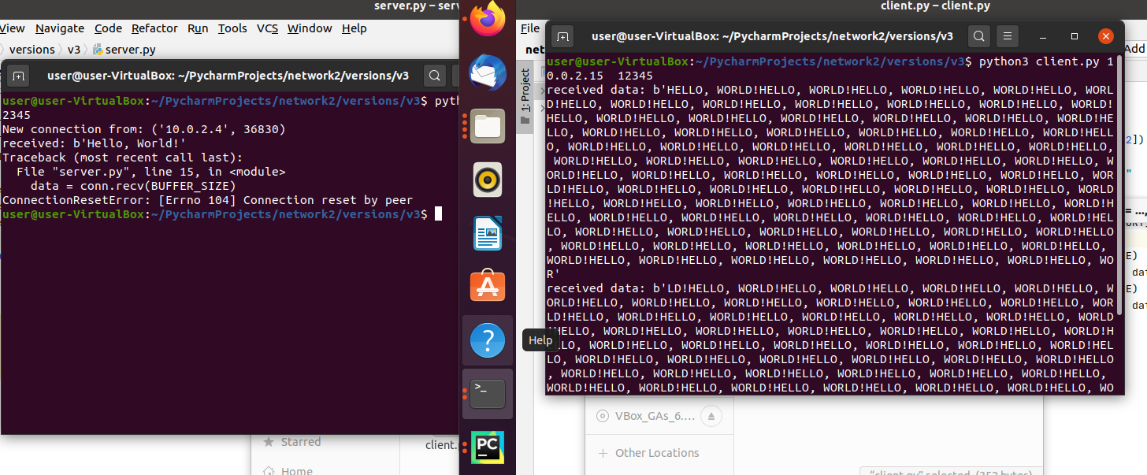

השגיאה נובעת מכך שאנו חוצים את הגבולות המותרות לבפאר. נסתכל על כך בwhireshark

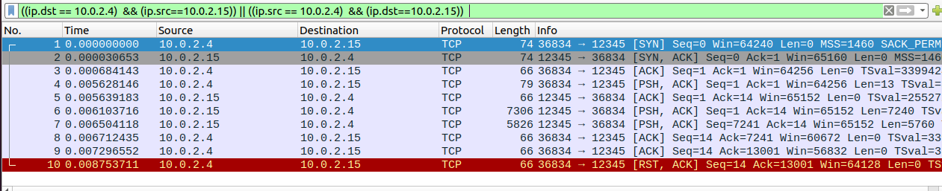

הקמת החיבור מתבצעת כרגיל עבור TCP, לאחר מכן, נראה כי הלקוח שולח Hello World

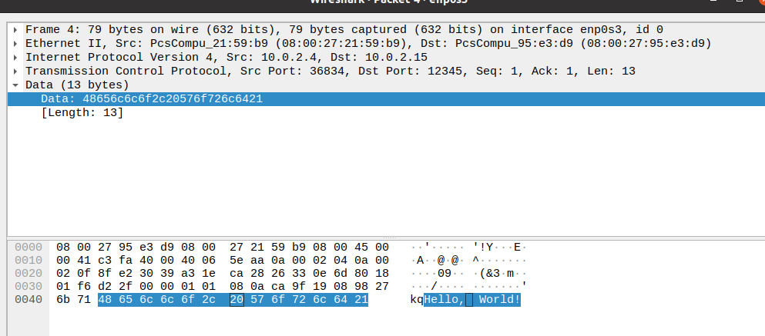

לאחר קבלת הACK עבור חבילה זו, נקבל חבילה שמקורה מהשרת-ששולחת את ה Hello World באותיות גדולות ברצף. גודל המידע הוא 7240.

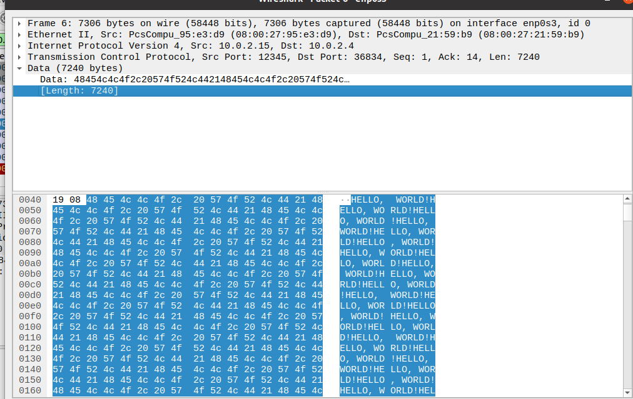

ולאחר מכן חבילה נוספת, נשים לב שגודלה 5760-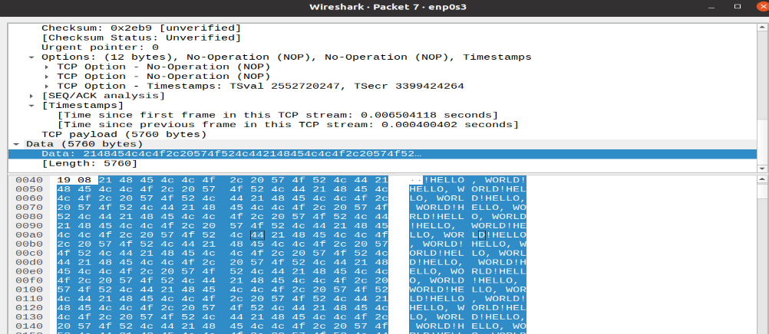

לבסוף, בחבילה האחרונה המסומנת באדום:

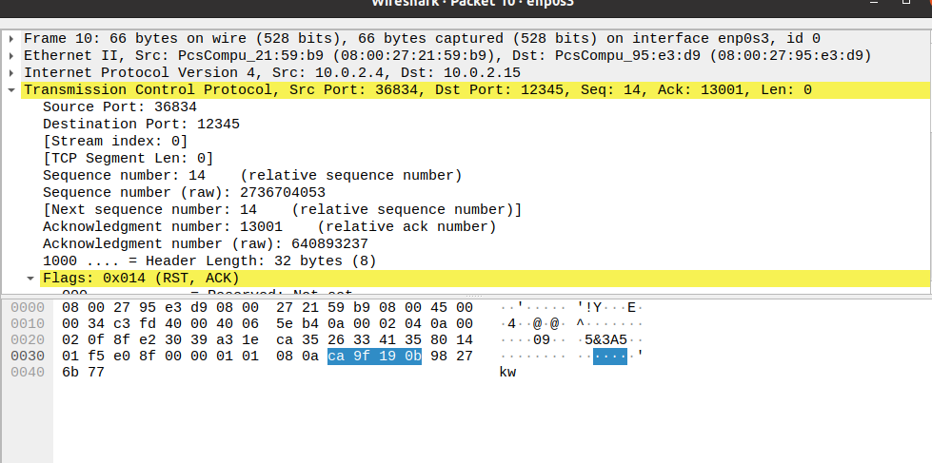

שבה מודלק הדגל של RST יחד עם ACK – RST כלומר הלקוח אומר שהוא לא יכול לקבל יותר מידע ומבקש לחדש-לרסט את הקשר.

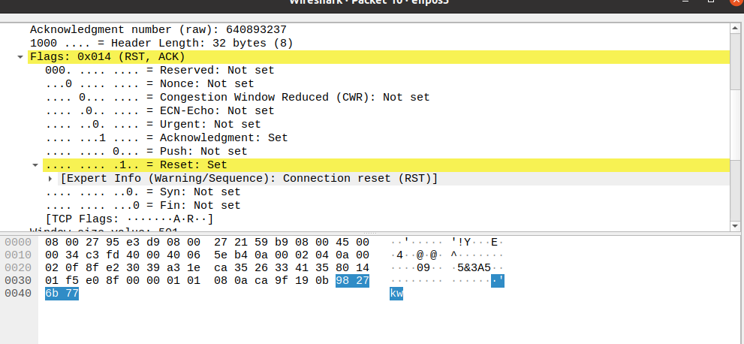

נעבור ל**v4**, בחלק זה ניתן לראות כי הלקוח שולח 4 פעמים את המידע שלו שזה Hello World כאשר כל פעם שהוא שולח את המידע הוא מכפיל זאת ב10: s.send((MESSAGE*10).

בנוסף, נשים לב כי בקוד השרת נוספה שורה time.sleep(5), כלומר עליו להמתין 5 שניות לפני שהוא מקבל מידע, לכן השרת ישאר על מצב זה, בדומה לתמונה, למשך 5 שניות:

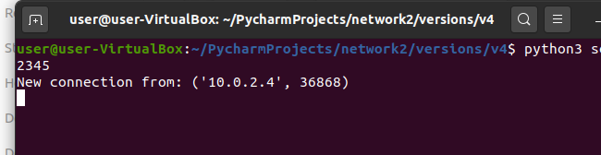

לבסוף, נקבל: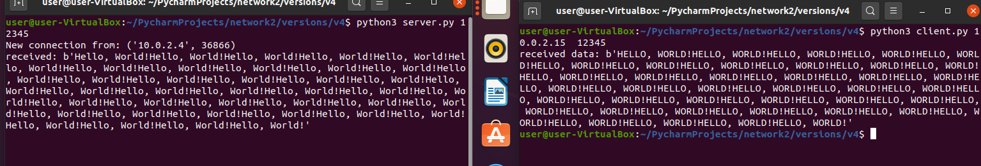

כעת ננתח זאת. מכיוון שאנו בפרוטוקול TCP, השלב של החיבור מתקיים כרגיל.  
הפעם, הלקוח שולח רצף של הודעות של Hello World , בניגוד לv3, בגודל 130:

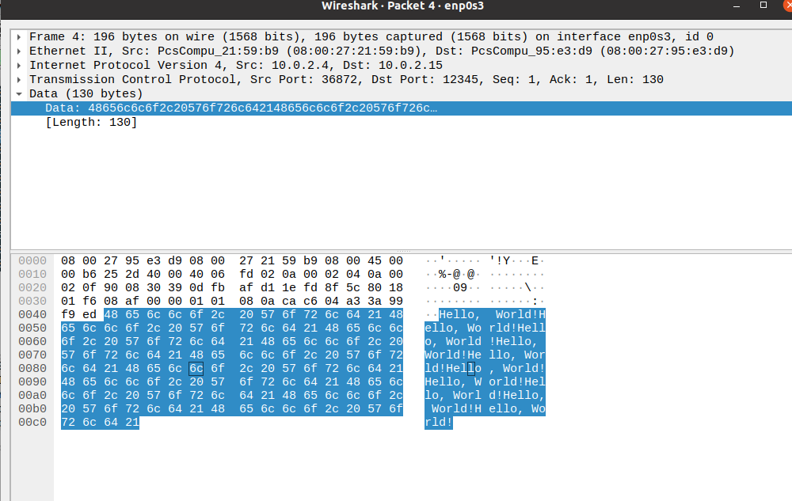

לאחר מכן יתקבל על כך ACK והשרת ימשיך לשלוח, הפעם בגודל 390 בתים.

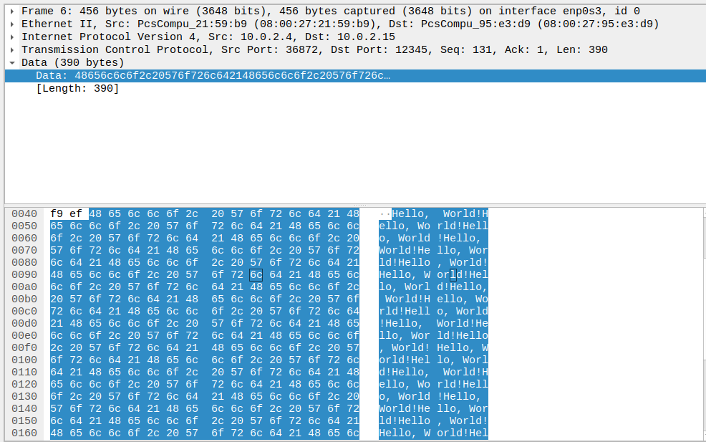

ואז השרת מתחיל להחזיר הודעות אלו באותיות גדולות, בגודל 520:

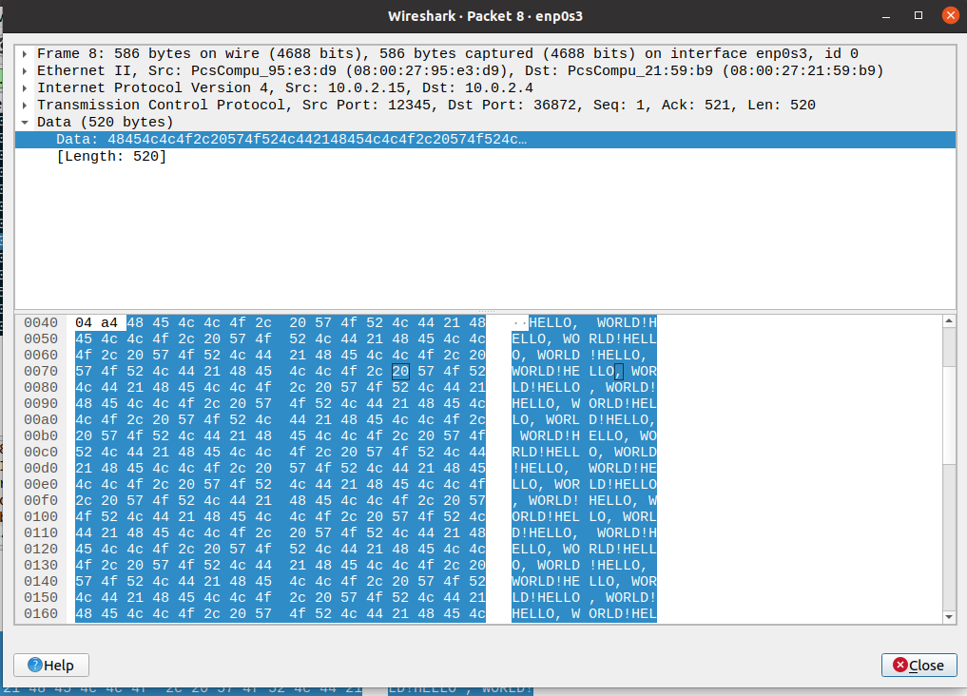

הלקוח מאשר את קבלת החבילה האחרונה בACK ואז מתחיל שלב ניתוק החיבור. סהכ, המידע שמועבר כאן קטן יותר מהמידע שהועבר בv3 וגרם להגעת גבול הבאפר. לכן כאן החיבור יסתיים כהרגלו.

Part 2 of the assignment – implement TCP server:

Because you didn’t ask to run the client and server in different machines, I ran them on the same virtual machine – Ubuntu OS with chrome browser and now for the conclusions :

1. Firsty I started by performing a simple sanity test for my code- I entered an illegal URI in order to get "404 Not Found" error message in the browser and ran wireshark in the background to sniff the data

What I typed in the browser :

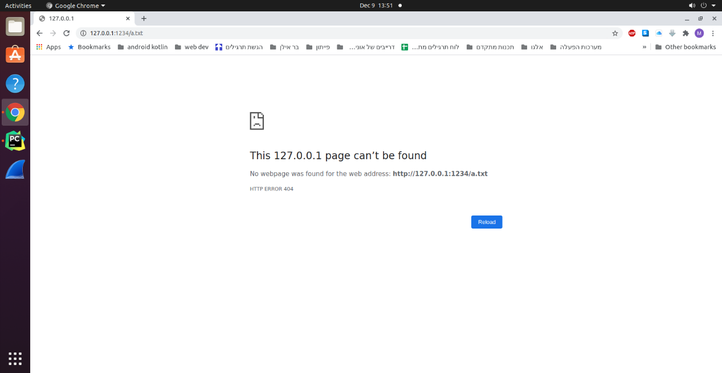

Now lets take a look at the sniff from wireshark:

First we see that there was a hands shaking between the server and the browser(the client), only one socket opened and the client turned on the SYN flag and then ACK,SYN flags were turned in the message from server

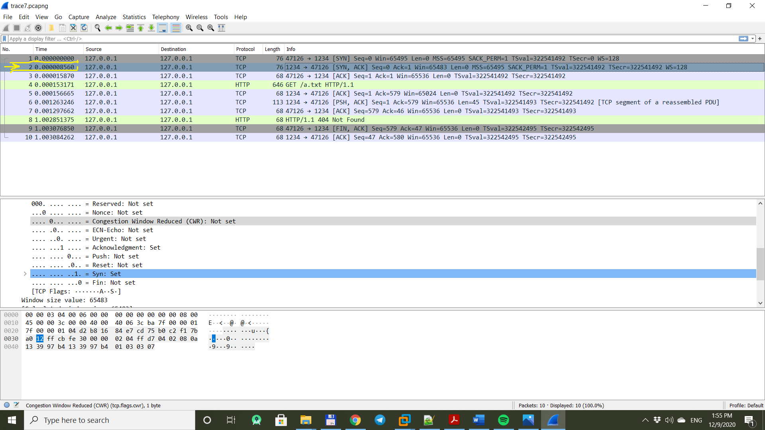

Afterwards the client sent another message with data – the requested URI but then we see that the URI isn’t found in the server hence the server sent to the client a classic "404 Not Found" error message . we can see it in the wireshark packets – the server searched for the URI and because it didn’t find it , it send a packet to the client with FIN,ACK flags turned on – saying that the server has ended the current session and it has nothing else to send regarding the previous request and also the server closed the socket due to exercise requirement

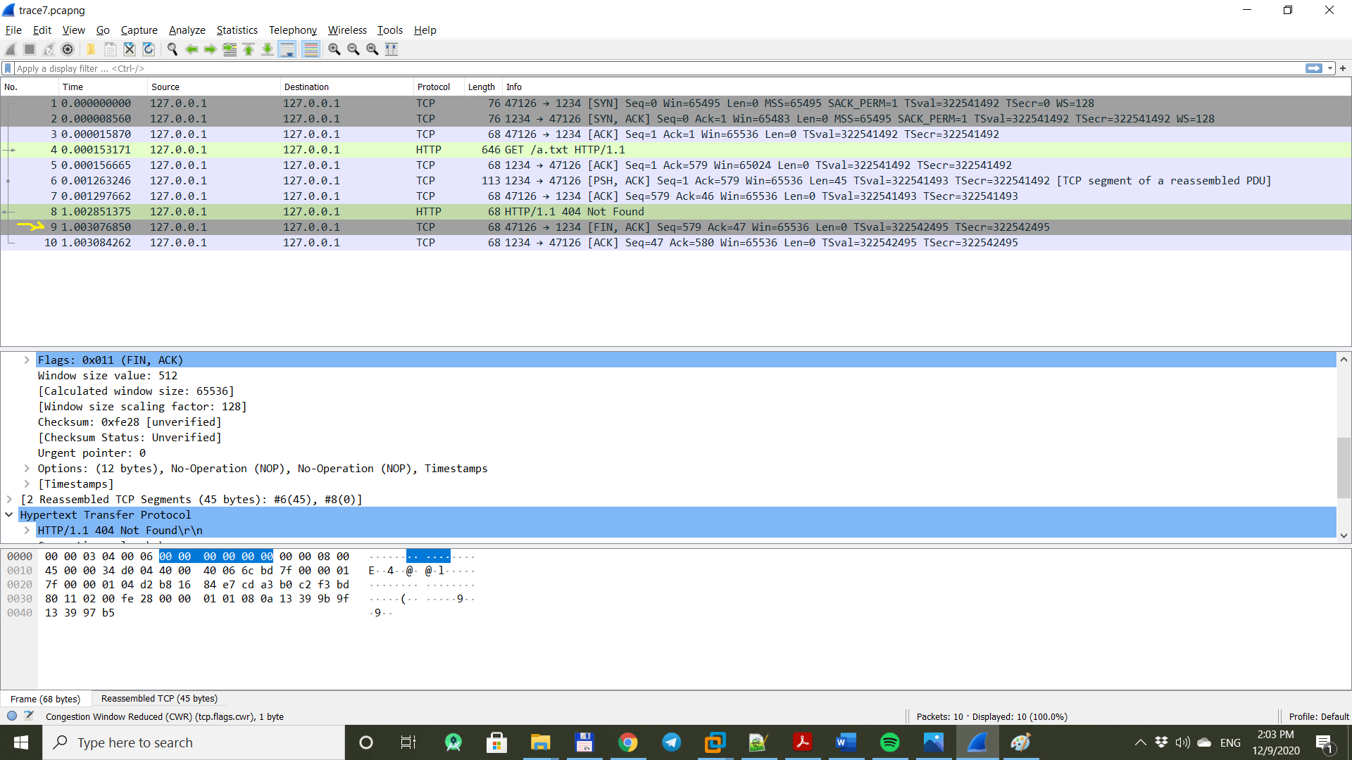

Afterwards, the client sent ACK to the server with no data in packet 10 in the sniffing so we conclude that the client didn’t requested for another URI.

1. Now lets check what happens when the client type in the browser the address "127.0.0.1:1234/redirection

ran wireshark in the background to sniff the data

What I typed in the browser : "127.0.0.1:1234/redirect" and pressed "Enter"

Then I got the data from the file "result.html" which is in "files" folder and the URI in the search box of the Chrome browser changed to "result.html"

Now lets take a look at the sniff from wireshark(trace9.pcap):

First we see that there was a hands shaking between the server and the browser(the client), only one socket opened and the client turned on the SYN flag and then ACK,SYN flags were turned on in the message from server

Afterwards we see that the data from the client searching for "redirect" – in HTTP and the request pattern is in GET message - it means that the client wants the result.html file

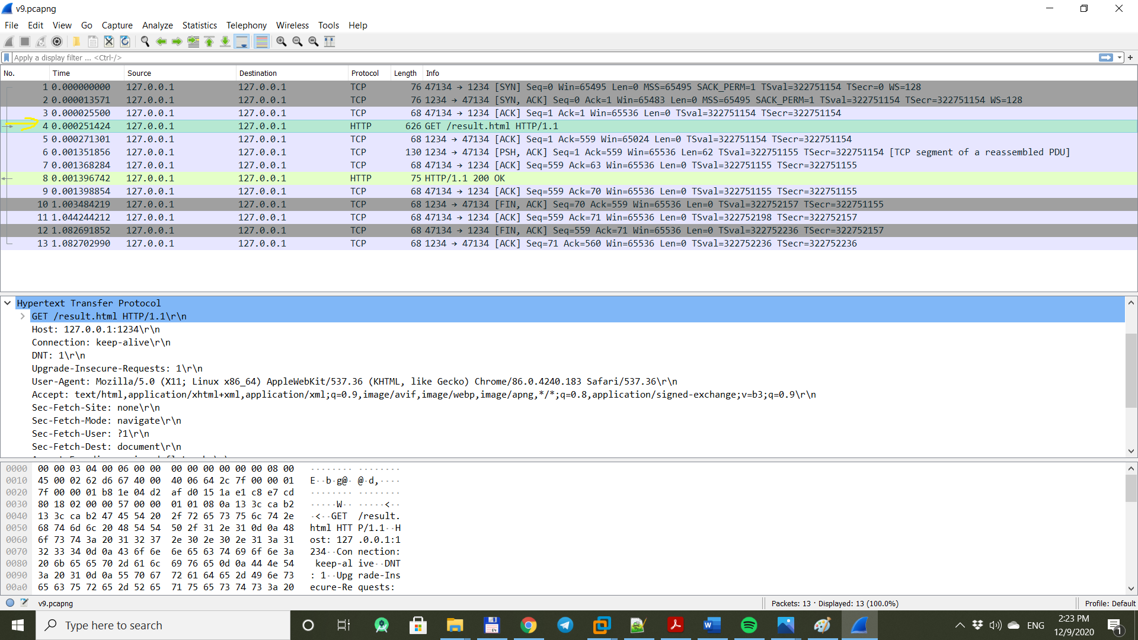

hence the server sent to the client the content of results.html file along with status code of 200 which means the server found what the client was looking for and also wrote the content length:

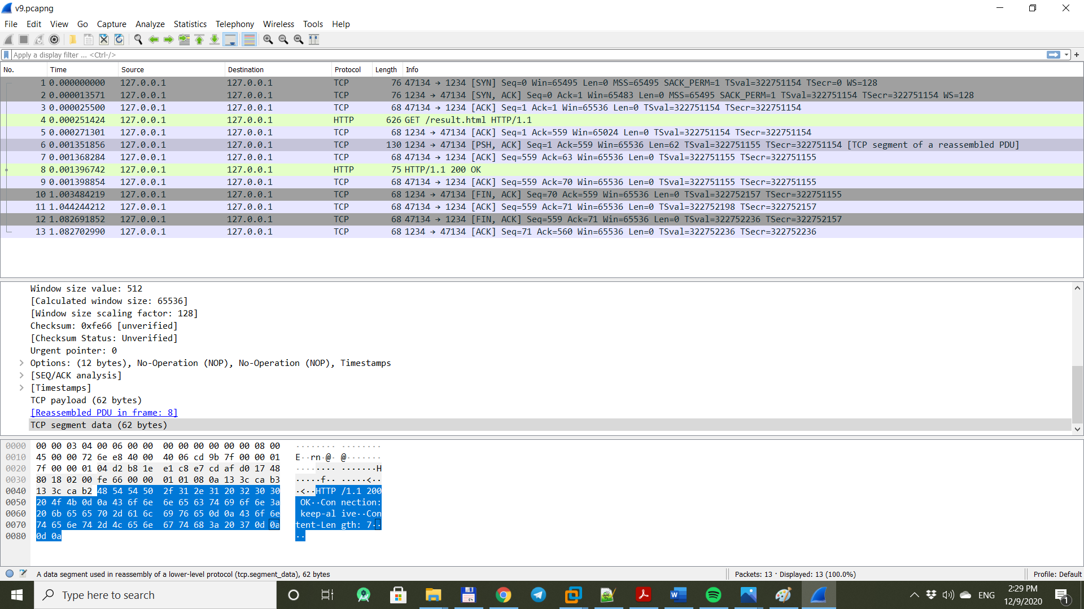

In the requirement of the exercise the tutor ordered to close the socket after the response was sent to client so we see in the follow-up that the server sent a message to client with FIN,ACK flags turned on meaning that the server wants to close the socket and the client also sent ACK for the previous message from the server with FIN flag tuned on.

1. Now lets see what happens when the client sends a request for same URI of "index.html" file and leaves the connection in "keep-alive" mode and after he got the response from the server and afterwards it requested for the same URI 2 consecutive times and leaves the connection in "keep-alive" mode and the server responded 2 more times with the same data in the same socke]'/

The client code is attached in the zip by the name "clientwithkeepalivecon.py".

First , lets take a look at the response from the server in the terminal from where we executed the client.py script:

First response:

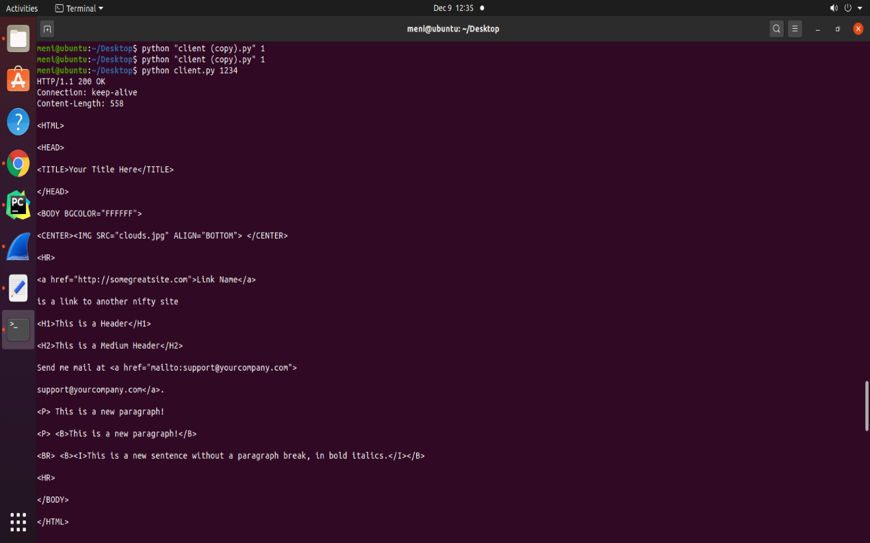

Second response :

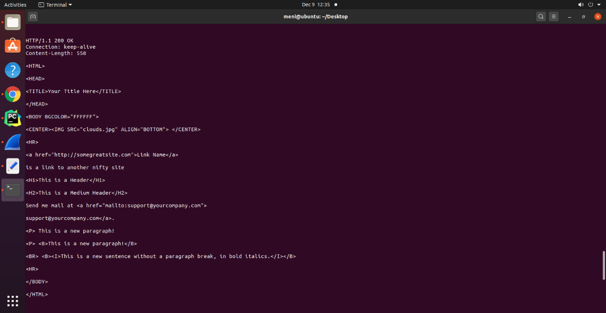

Third response:

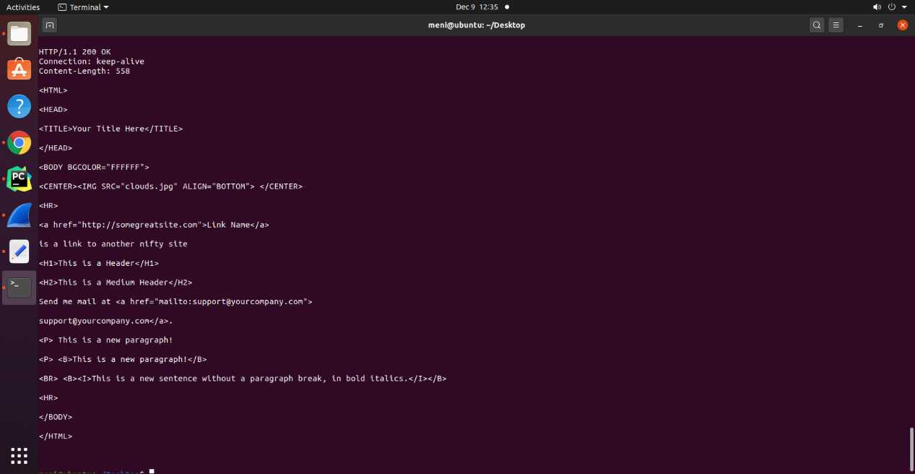

Lets take a look at the sniff from wireshark(trace6.pcap):

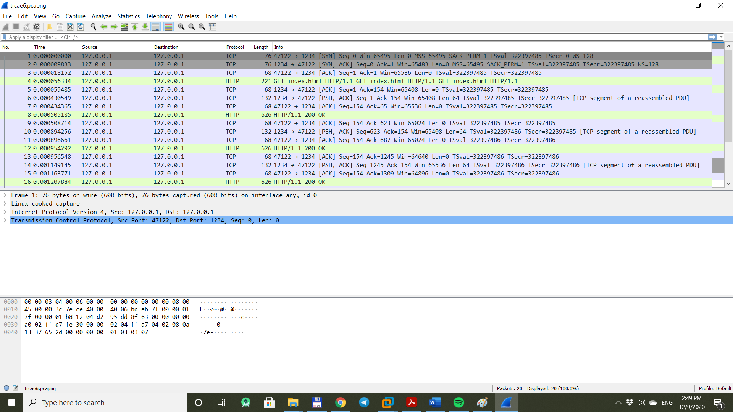

First we see that there was a hands shaking between the server and the browser(the client), only one socket opened and the client turned on the SYN flag and then ACK,SYN flags were turned on in the message from server

Afterwards, in packet no.4 we see the GET message in HTTP format and in that message we see that the client searched for URI "127.0.0.1:1234/files/index.html" three consecutive times. From packet no.4 :

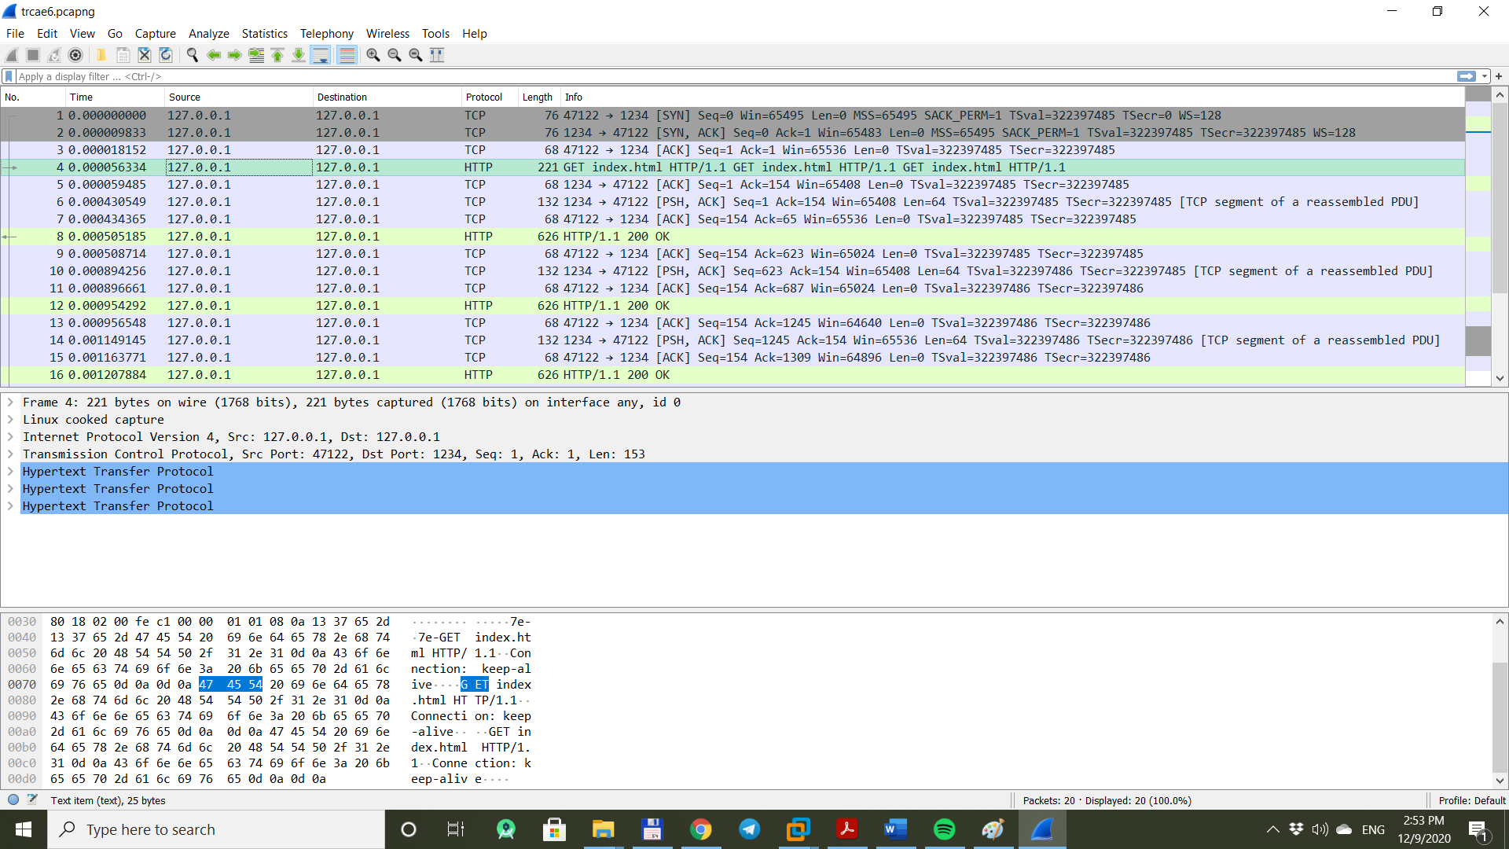

We see three GET requests for the same URI afterwards the server responded with ACK and in packets no.8,12,16 the server responded with HTTP message with status code of 200 which means the server found the file and responded to the client and after every "200 OK" message we see that the client sent ACK to the server. Its important to stress here that only one connection was opened in this session because the client asked for "keep-alive" connection mode and we can see in the wireshark that, just like Hemi showed up – the socked identifier is the combination of source IP+ source PORT + Dest IP + Dest PORT: (server port is 1234)

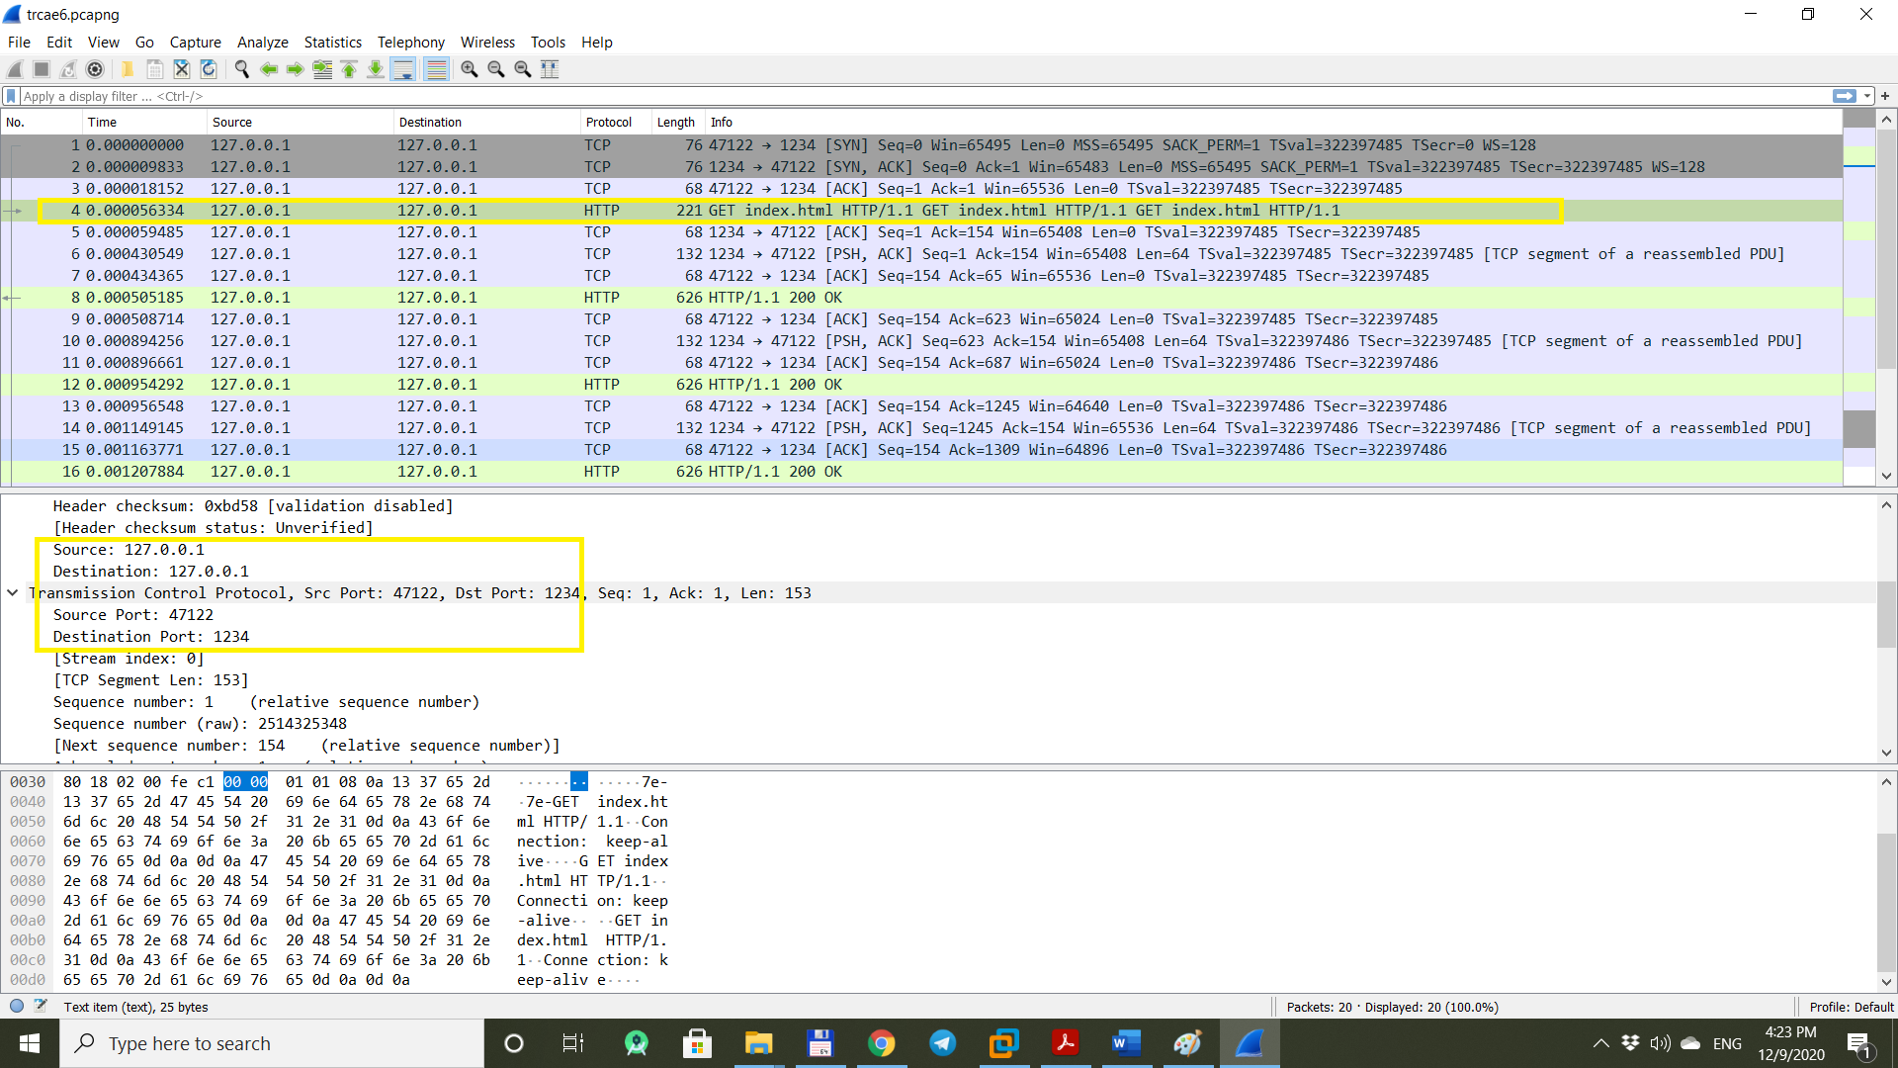

And in the server response :

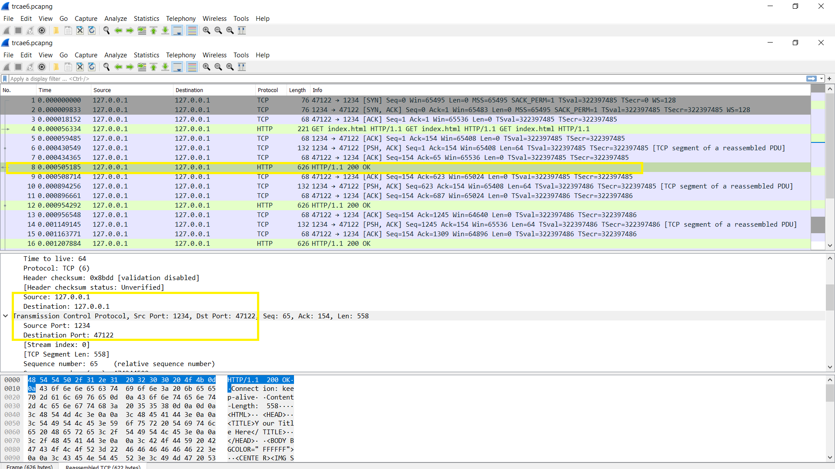

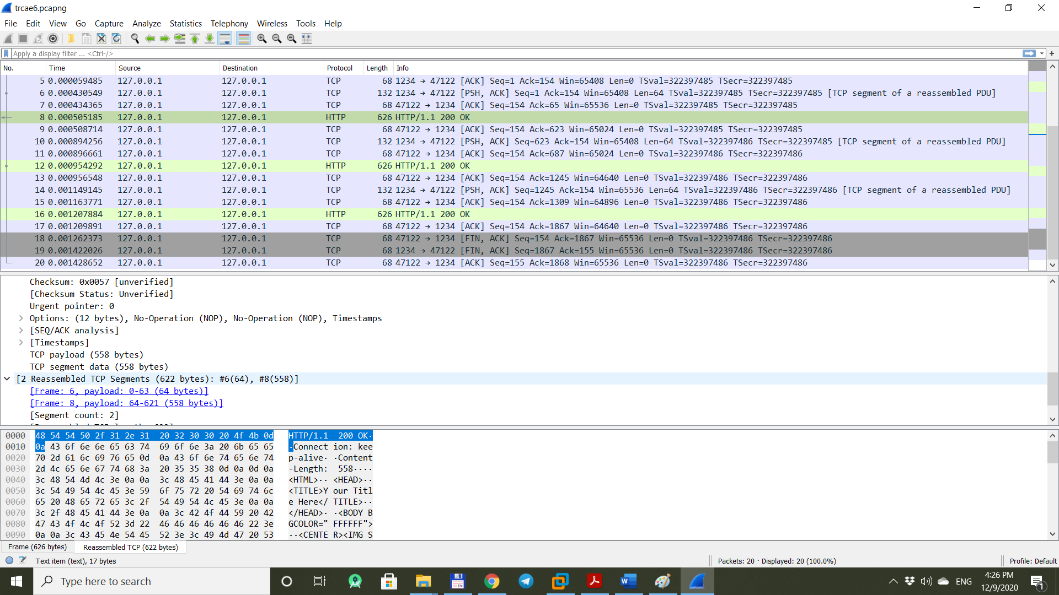

We can see that in each response the server had 622 B of data to send so it sends it in segments of size 558 B and 64 B. each consequent response after the first one will be identical

1. Lets try to send an empty message to the server and see what happens:

(the code for client with empty message is attached to zip and called "clientempty.py"

Lets see the sniff in "trace5.pcap"

First we see that there was a hands shaking between the server and the browser(the client), only one socket opened and the client turned on the SYN flag and then ACK,SYN flags were turned on in the message from server

Afterwards we can see that the client doesn’t have data to send (Data layer is absent from sniff packet 3)

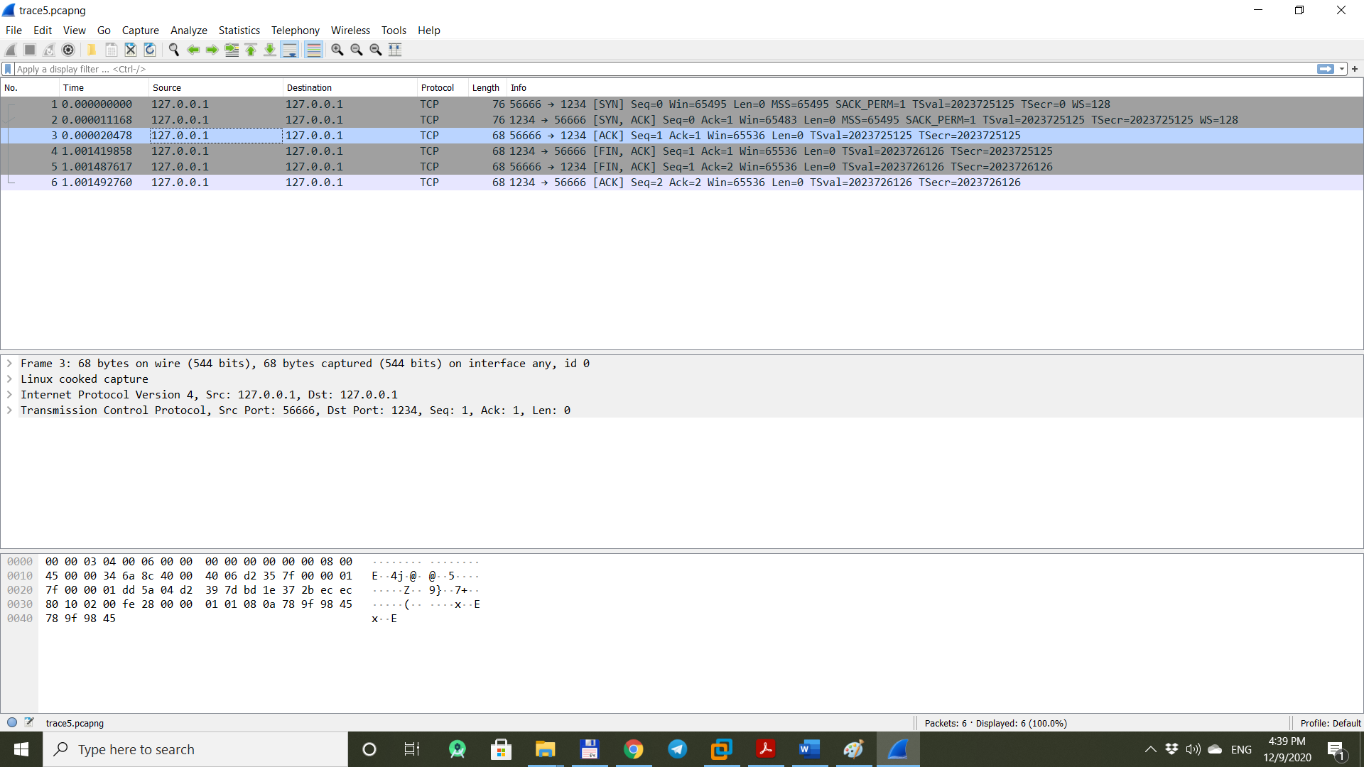

And we see that afterwards the server immediately sent Message with ACK and FIN flags turned on which means that the server has nothing to respond and wants to close the socket. At the last packet the client sends ACK and the socket is closed

1. Now lets run another scenario – download a jpg pic (trace8.pcap)

First we see that there was a hands shaking between the server and the browser(the client), only one socket opened and the client turned on the SYN flag and then ACK,SYN flags were turned on in the message from server

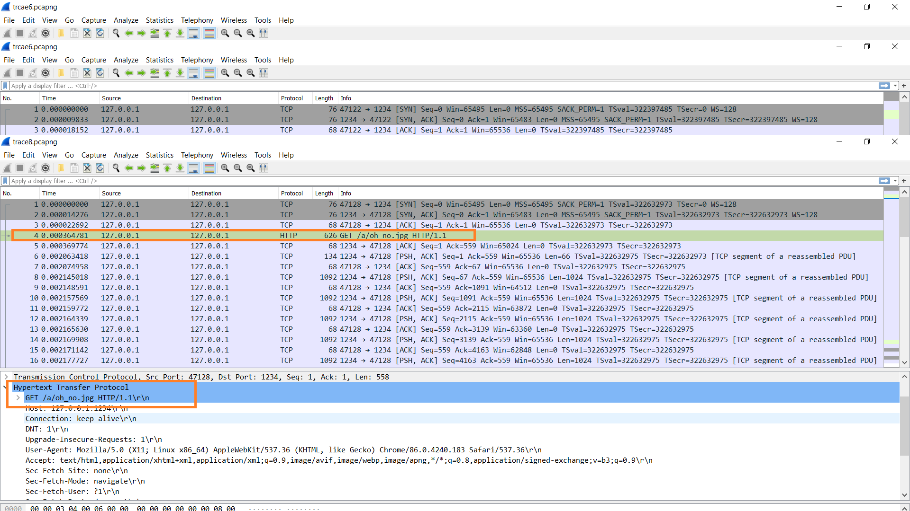

In packet no.4 we see that the client sent a request message in HTTP format – GET and after the name of the file request with its relative path in the server (URI)

Lets describe what the server returned to the client : we have to understand that the jpg file is big and because TCP is a reliable protocol and data is transferred in bytes, the TCP has to separate the jpg file data to segments which will be delivered in order to the client and the client will form the segments into one big picture at the application layer .

In packet no.5 in the wireshark sniff we see the first segment that is transferred to the client , and in packet no.6 we see that the client sent ACK to the server saying that the segment was received successfully.

In packet no.41 in the wireshark sniff we see that the server finally sent the status code of 200 in HTTP format which means that everything went well and the data has been transferred completely

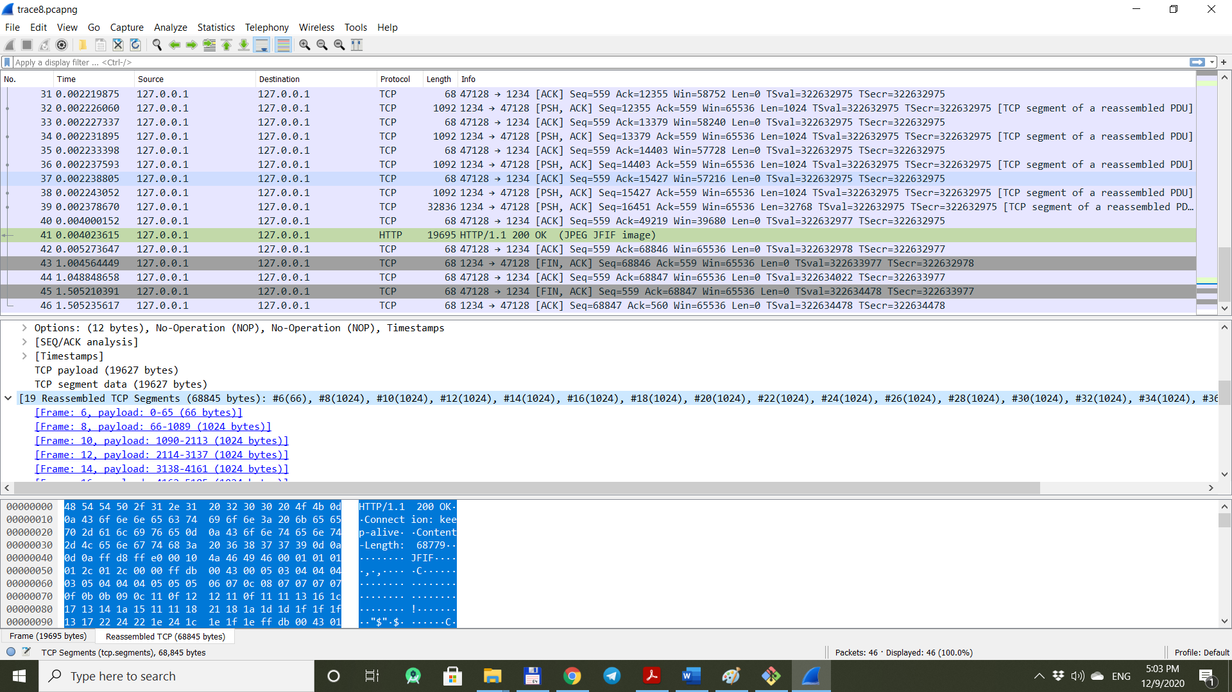

We can see inside packet no.41 the number of reassembled TCP segments that were sent to the client . In packet no.42 we see that the client sent ACK on the status code of 200 and that the server has finished delivering data to the client and in the consequent packets we see that the server sends message with FIN,ACK flags turned on which means the server wants to end to conversation and close the socket, the client sends FIN,ACK afterwards also and the last packet is the server sending ACK to the client that he is ready for the socket to be closed and then we could see the picture in the browser :

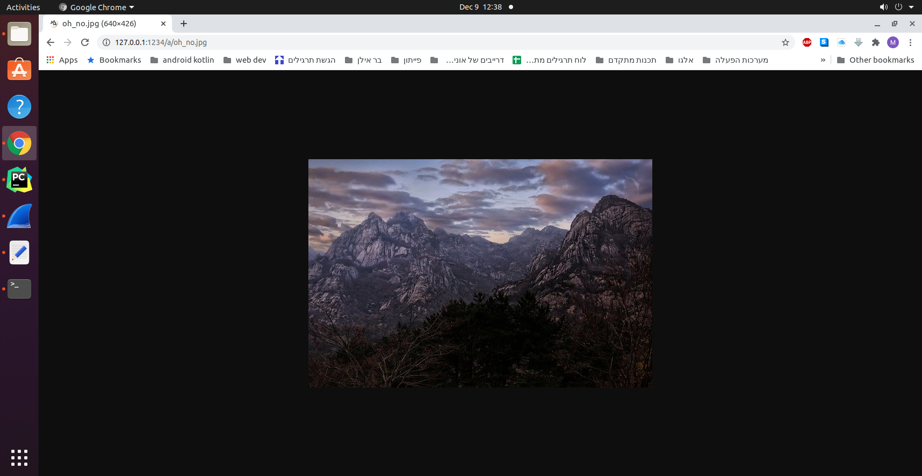

1. Now for the last scenario – type URI "/a/b/ref.html" into chrome browser

First we see that there was a hands shaking between the server and the browser(the client), only one socket opened and the client turned on the SYN flag and then ACK,SYN flags were turned on in the message from server

Now lets type run the server and type the URI in the chrome browser :

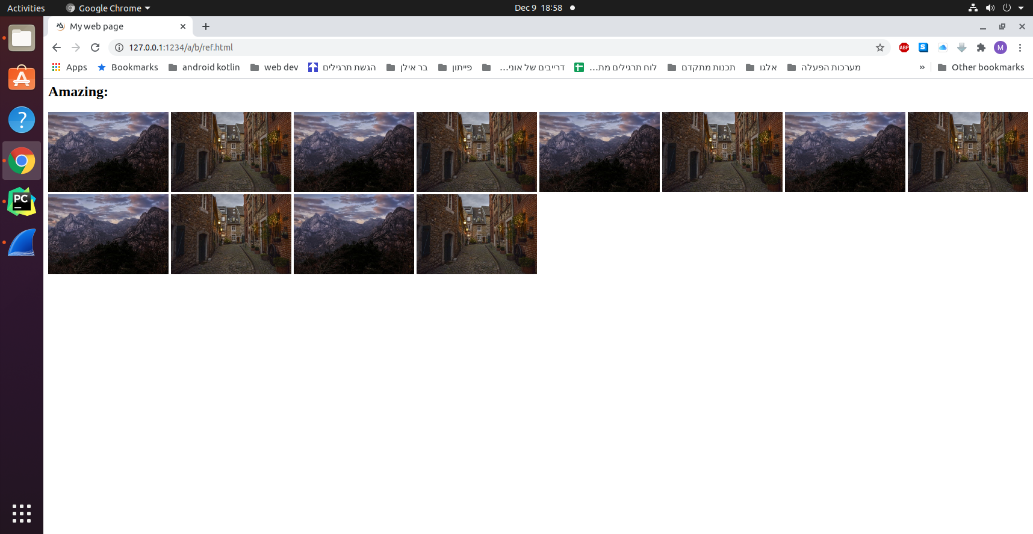

We can see here that all the content that was referenced in the "ref.html" file was shown in the browser. Lets check the wireshark sniff(trace 10.pcap)

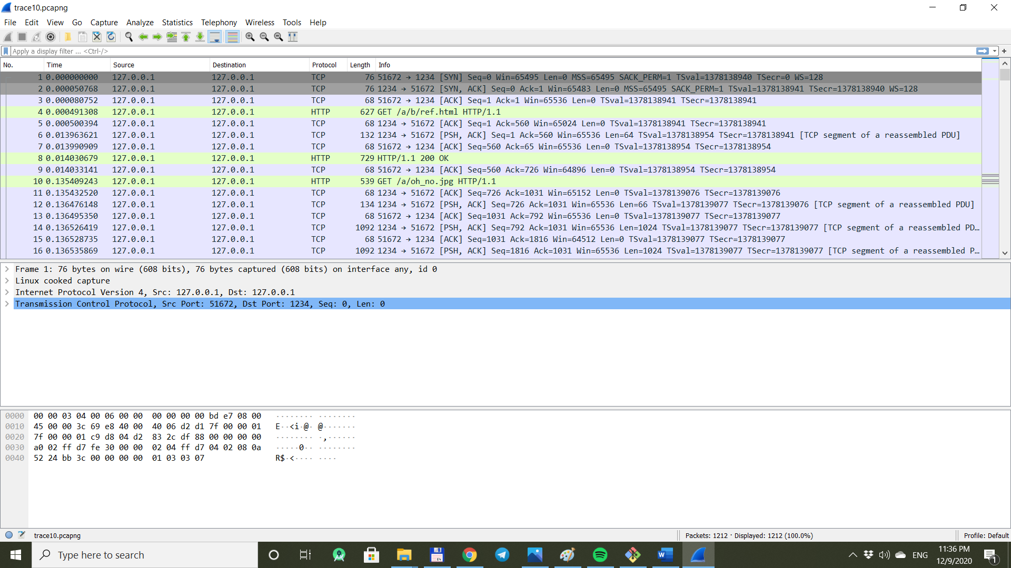

We can see that the handshaking was in the first three packets and then the client sent the GET message in HTTP format to the server , requesting the "ref.html" content through the specified URI(packet 4).

We can see in the sniff that during the conversation 1212 packets were sent back and forth between the client and the server and we explain that amount because each picture cant be sent in one segment so the TCP divided the data to multiple segments and the TCP at the client's side has to form the segments back together to one picture.

Lets take a look at packet 1208 for example:

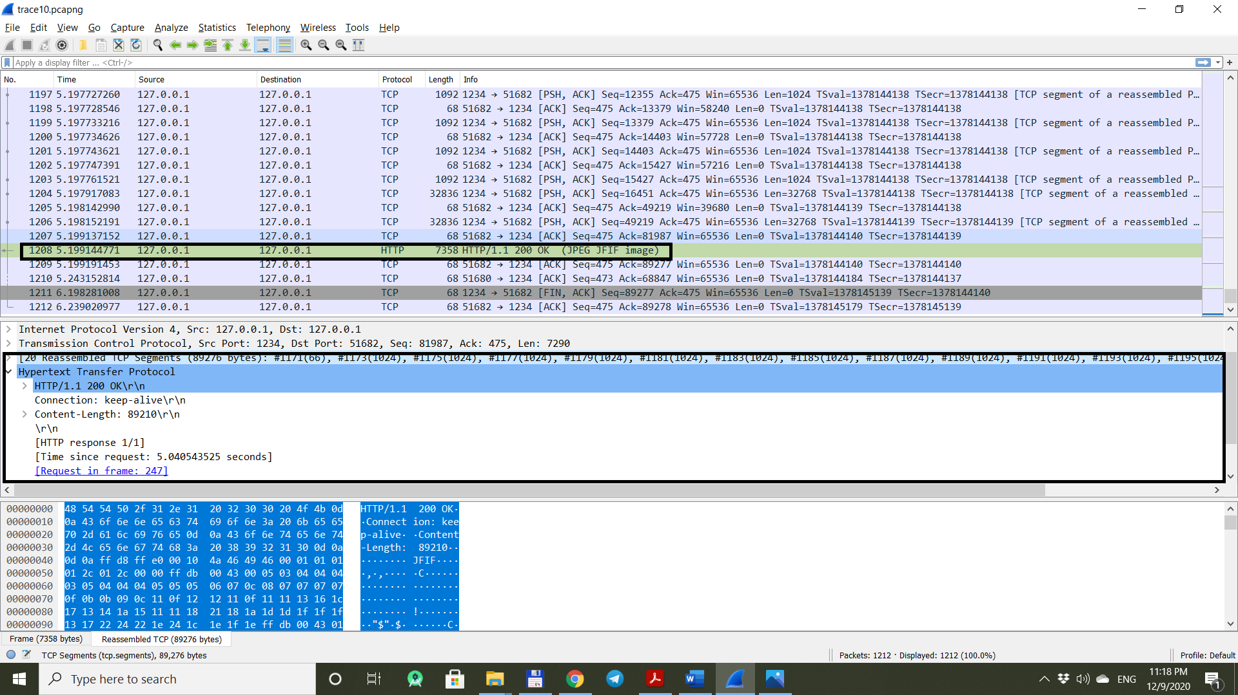

We can see here that after the specific picture was sent completely to the server , the server sent the "200 OK" message in HTTP format to the client and the client responded with ACK message, which means that the server can move on to sent the next picture.

At the two last packets we see that the server sent a message with FIN,ACK flags turned on meaning that the server has finished to send everything and wish to close the socket, after that the client responded with ACK message about closing the socket and then the conversation ended and the socket was closed.

* If we go to statistics tab->conversation we will see that everything here occurred in one conversation (socket)